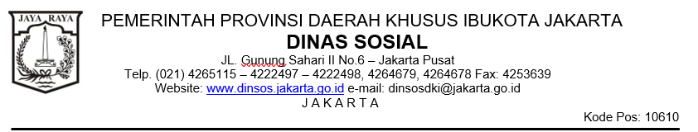

**BERITA ACARA PENYERAHAN LOKASI DAN PERSONEL**

Nomor : …..…..

Pekerjaan : …..…..

Pada hari ini **…..…..** tanggal **…..…..** bulan **…..…..** tahun **…..…..** yang bertanda tangan di bawah ini :

1. **PESERTA RAPAT**

|  |  |  |  |
| --- | --- | --- | --- |
| 1 | Nama | : | …..….. |
|  | NIP | : | …..….. |
|  | Jabatan | : | …..….. |
|  | Bertindak sebagai Pejabat Penandatangan Kontrak | | |

|  |  |  |  |
| --- | --- | --- | --- |
| 2 | Nama | : | …..….. |
|  | Jabatan | : | …..….. |
|  | Alamat | : | …..….. |
|  | Bertindak sebagai Penyedia | | |

1. **PELAKSANAAN RAPAT**
   1. Rapat dipimpin oleh : Kepala Bidang Pengembangan Kesejahteraan Sosial
   2. Pembahasan rapat :

|  |  |  |  |
| --- | --- | --- | --- |
| **No** | **Materi** | **Pembahasan** | **Hasil pembahasan** |
| 1 | Penyerahan personel penyedia | Identitas dan klasifikasi Personel Manajerial (terlampir) | |
| 2 | Peninjauan lapangan oleh Para Pihak dan Pihak terkait | Alamat lokasi kerja …..….. | 1. …..….. |

1. **KESIMPULAN**
2. Lokasi kerja telah dilakukan peninjauan bersama oleh para Pihak dan Penyedia dapat memasuki lokasi dengan seizin Pejabat Penandatangan Kontrak dan/atau …..…...
3. Personel Inti dan Personel Pendukung telah dilakukan klarifikasi bukti sertifikat kompetensi dengan hasil (terlampir)

Demikian berita acara ini merupakan suatu kesatuan dengan dokumen Kontrak :

Jakarta, …..…..

|  |  |
| --- | --- |
| Kepala Bidang …..…..  selaku Pejabat Penandatangan Kontrak,  …..…..  NIP. …..….. | Direktur …..…..  selaku Penyedia,  …..…..  NIK. …..….. |